Принцип работы и практические рекомендации по
изготовлению СЕ устройства «а ля Капанадзе».
Держите резонанс и всё у вас получится.
Тариель Капанадзе.
Предвведение.
Господа!
Эта статья является мостом перехода качества ветки Капанадзе в проекте Матри-Х на несколько порядков вперёд, тем самым перепрыгивается определённое количество витков спирали своего естественного развития этой темы.
Перед тем как что-то сделать «ручками», надо сначала понимать то, что именно делать.
А для того чтобы пришло это понимание, необходимо обговорить и продискутировать всё ЭТО досконально.
К сожалению, все мои попытки, выложенные в предыдущих статьях с целью «приобрести достойного оппонента» в том разрезе понимания проблемы, которая видится мне именно так, из всей многочисленной аудитории Матри-Х никаких результатов не дали, за исключением дискуссии с самим Андреем Мельниченко, в результате которой появилась пара схем, претендующих на работоспособность.
Уже неоднократно в постах Форума Матри-Х говорил и говорю, что прав Академик Стребков Д. С. в том, что непосредственное понимание принципов работы резонансных систем с распределёнными параметрами «чистым» электрикам и электронщикам не свойственно, что лучше всего поймёт всё ЭТО радиоинженер, имеющий или имевший непосредственное отношение к Антенно-Фидерным Устройствам (АФУ).
И хвала Всевышнему за то, что автор этих строк сталкивался с антеннами и фидерами, проходя учёбу в престижнейшем ВУЗе бывшего Советского Союза.
В конечном итоге решение получилось очень простым и на основании логики классической физики, но это только по построению резонансной системы.
СЕ есть, но классическая физика не отвечает на главный вопрос: как и откуда она берётся?
Мне очень хочется, чтобы эта статья сподвигла исследователей к этому пониманию, так как исследователям для этого даётся в руки практический инструмент.
Введение.
Дискуссия с основоположником теоретического обоснования Халявы, (извините, Сверхединичности) в Природе упёрлась в две, с первого взгляда казавшихся неразрешимых проблем.
Первая. Утверждалось то, что слив халявы с резонанса возможен только с
прерыванием процесса его прохождения.
Вторая. Считалось, что нагрузка не может быть включена непосредственно в
резонансную однопроводниковую линию.
После завершения дискуссии Ваш покорный слуга поставил перед собой цель изучить эти барьеры, провести прикидочное теоретическое исследование и логическое обоснование, в конечном результате выявилось, что это далеко не так.
Как получается СЕ в Природе.
Из всех многочисленных авторов, касающихся СЕ, никто, кроме Андрея Мельниченко, толком и теоретически, да ещё с опытами подтверждения теории, не обосновал возникновения СЕ в Природе.
А его обоснование очень простое и звучит так: результирующая мощность линейного складывания амплитуд колебаний равна квадрату этой суммы.
Хочешь получить халяву?
Сложи линейно амплитудки нескольких колебаний, «схлопни» их сумму как квант энергии данного преобразования, прервав при этом процесс складывания, и квант СЕ у тебя на руках.
Поэтому, как потенциальные источники СЕ нас интересуют все системы, в которых может наблюдаться этот процесс и, в первую очередь, резонансные.
Среди же резонансных систем, после более как двухгодичного анализа, проведённым всем Форумом в разрезе темы Тариеля Капанадзе, пристальное внимание следует уделить резонансной системе на базе четвертьволнового Трансформатора Тесла (ТТ), в Выходной Высоковольтной обмотке которого (ВВ) формируется четвертьволновая стоячая волна.
Именно стоячая волна получается как результат суммирования, сложения волн падающей и отражённой, в ней, в стоячей волне заключена СЕ!
Стоячая волна может быть разной, что и было ранее мною отмечено в моей статье на эту тему, честно выложенной на Форум.
Нас же в первую очередь интересуют условия для возникновения стоячей волны, где амплитуда падающей волны чётко складывается с отражённой.
Не будем повторять, так сказать, пройденное и отметим, что спиральный волновод, выполненный в виде ВВ катушки четвертьволнового ТТ подходит для этой цели самым идеальным способом. Рис.1.
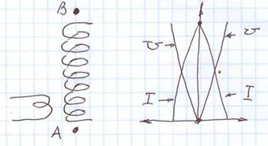
Рис.1.
Только здесь есть одна изюминка, на которой строится вся красота и, следовательно, простота технического решения и которую в целях лучшего понимания того о чём идёт речь, я ещё раз повторю.
Дело в том, что формирование стоячей волны в четвертьволновом спиральном волноводе, который и есть ВВ катушка, можно сравнить с формированием стоячей волны в открытом резонаторе двумя отражающими стенками.
Только верхняя стенка – это потенциальная стенка, а нижняя – токовая!
Так вот, изюминка в том, что нижняя стенка – токовая!
Количество сложенных амплитуд зависит от добротности системы Q, халявная мощность увеличится ровно в Q раз и по аналогии с Зелёной коробкой Капанадзе при входной мощности в 40Вт и выходной в 5КВт, добротность этой коробки должна превысить значение в12,5 раза, что весьма реально.
Здесь, в стоячей волне четвертьволнового спирального волновода – накопилась СЕ!
Но как её слить, тем более что халява выражена в чистой реактивной фазе где ток отличен от напряжения на 90*? Да оно и понятно, что СЕ заложена чистой «реактивкой». Будь «активка», то она невольно обратила бы на себя внимание выделением сильного тепла либо другими «выкидонами».
Только из логических соображений того, что СЕ снимается с резонанса дискретно, прерывисто, были разработаны два принципа снятия халявы, зафиксированные в схемах ниже, которые не лишены работоспособности. Рис.2,3.
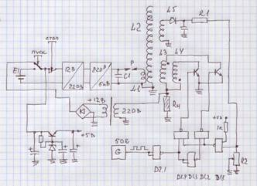
Рис.2
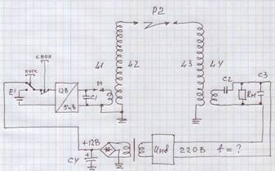
Рис.3.
Но тут, же следует вопрос: прерывистый способ есть и это хорошо, а непрерывно можно снимать СЕ?
Можно!!!
И по этому пути пошёл Тариель Капанадзе.
Непрерывный способ снятия СЕ с резонанса.
Держите резонанс и всё у вас получится – фраза, сказанная Тариелем с сильным грузинским акцентом в фильме при демонстрации Зелёной коробки – является нитью, пронизывающей всю логику подхода к решению проблемы по непрерывному способу снятия СЕ с резонанса.
С вашего позволения, господа, я буду придерживаться той последовательности логических рассуждений, через которые прошёл сам.
Обратите внимание: халява, накопленная в виде магнитного и электрического поля удерживается вдоль оси четвертьволнового спирального волновода.
Как слить её, при этом не нарушив процесса прохождения резонанса?
Ведь приёмы трансформации как таковые в известных для нас видах – просто не приемлемы.
...Не плохо срабатывает схема по скачиванию СЕ фитонкой, что, в принципе, и применил Капанадзе в своём трехфазном турецком варианте.
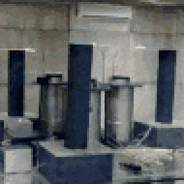
Но как было сделано в Зелёной коробке и Аквариуме?
Хорошо, если мы имеем резонанс в резонансной системе, то и сливать должны резонансной системой, настроенной на систему из которой и будет произведен этот отбор.
То есть, если в резонансной системе установилась стоячая волна, то и сливать надо системой, в которой установится аналогичная стоячая волна.
Какой?
Р е з о н а н с н о й л и н и е й!!!
Да, да, - резонансной линией!
И отметьте мои пророческие слова, господа, что если бы мы начали с этого определения два года назад, то давно бы испытывали и водогрейки, и двигатели для транспорта на халяве!
Кроме того, возможны технические варианты складывания амплитуд возбуда в стоячей волне самой линии, только уже начальная амплитуда складывания будет начинаться от первоначальной суммы амплитуд спирального волновода, что дополнительно такой простецкой резонансной системой как кусок медного провода – резонансной линией, будет произведено каскадное наращивание мощности.
А как нагрузку в линию включить?
В разрыв локала нахождения пучности тока!!!
Маленькое отступление.
Ту часть города, в которой я сейчас живу, «накрывали» в советские
времена так называемые «глушилки». Стояли вышки с антеннами,
которые излучали помехи на частотах буржуйских радиостанций,
вещающих против СССР. Так местный предприимчивый народ
приноровился зажигать лампочки освещения от этого излучения,
припаивая к контактам лампочек провода, затем экспериментально
удлиняя или укорачивая их по индикации максимального свечения
лампочки. И пользовались халявой, замешанной на политическом
противостояние задолго до наших изысканий, на «шару» освещая
чердаки, сараи и прочие пристройки около своих жилищ, абсолютно не
задумываясь над тем какую длину волны содержат их конструкции:
четвертьволновую или полуволновую.
На самом деле лампочки зажигались на полуволновом резонансе линии с распределёнными параметрами, в которой просуммированные амплитуды тока стоячей волны образовывали пучность тока, в ней, в пучности тока оказывалась лампочка и загоралась. Я вынужден сразу предупредить возражение специалистов насчёт полуволнового вибратора и напомнить, что полуволновый вибратор и есть результат «раздвижки» двухпроводной линии в однопроводную.
Лампочка загорается от пучности локала резонансного тока, а не от разности потенциалов, наведенного в каждом проводе, которого и в помине нет в классическом для нас понимании.
Это очень важно для нас, так как лампочка зажигается только током при нулевом напряжении!
Воистину правы Хоровиц и Хилл определившие понятие тока, что ток – это движение заряда в точке.
Четко и грамотно это делается так, как приведено на рисунке старого издания «Электричество». Рис.4.
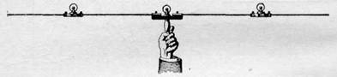
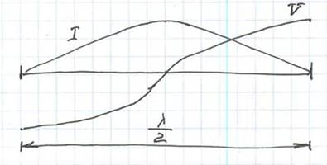
Рис.4.
Лампочки накаливания в данном случае размещаются в локале пучности тока полуволнового вибратора и обратите внимание на то, что в вибраторе устанавливается стоячая волна!
А если мы в этот вибратор качнём не мизер энергии, которая доходит от антенны передатчика, уменьшаясь по своей плотности на квадрат расстояния от неё, а киловатты и даже гигаватты?
Как!?
Да очень просто!
Заново возвращаемся к четвертьволновому спиральному волноводу ТТ. Рис.5.
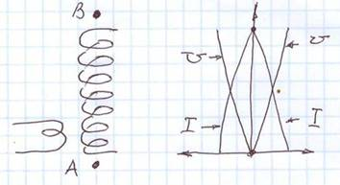
Рис.5.
Согласно приложенному графику в нижней части выходной катушки вообще нет потенциала, определяющего наличие электрической энергии, но максимален локальный ток, соответствующий максимуму концентрации магнитной энергии.
Если включить лампочку накаливания между нижним концом катушки ВВ и землёй, то есть, лампочка будет включена в пучность тока, то она, естественно, загорится.
Для этого Тариелю в фильме про Зелёную коробку, её, коробку, пришлось бы пододвинуть вплотную к водопроводному крану, играющему роль заземления, убрав при этом длинный медный толстый провод.
Но это может быть только в теории, на практике же точка подключения к водопроводному крану не есть «чистая» земля, а находится где-то далее по водопроводной трубе в грунте.
Но мы этот спиральный волновод нижней его точкой «А» спокойно можем нагрузить на резонансную линию в виде отрезка провода, общая длина которого в купе с длинной провода самой катушки должна соответствовать выражению l=(2n+1)Y/4, где n=1,2,3,…, то есть созданию условий для возникновения стоячей волны в ней. Y – это длина волны.
Выбираем значение n=1, тогда длина всего этого комбинированного устройства будет l=3Y/4. Распределение напряжения и тока в этой резонансной системе будет выглядеть так, Рис.6.
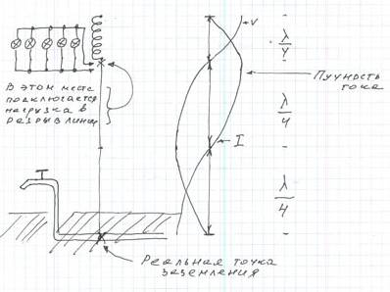
Рис.6.
Таким образом, учитывая высокий кпд однопроводниковой резонансной линии, сравнимой разве что с кпд трансформатора около 98%-99%, мы можем говорить о том, что нагрузка в виде ламп накаливания включена чётко в пучность тока, созданным четвертьволновым спиральным волноводом ТТ.
Мы получили аналог рассмотренного ранее вибратора, только намного мощнее: он раскачивается халявой и халява в нём ещё и накапливается!
Мощнее на сколько?
Если отталкиваться от Зелёной коробки Капанадзе с заявленной мощностью в 5КВт, то диаметр провода в пучности тока однопроводниковой линии должен быть из расчёта плотности тока в 5А на один квадрат, - в пределах 3мм.
Согласитесь: три мм и наблюдаемые нами где-то 14-16мм – это существенная разница.
При диаметре провода в 16мм, общая площадь сечения будет в пределах 200мм кв. Это сечение в состоянии безболезненно пропустить 1000А, что при напряжении, падающем на нагрузке при «продавливании» тока через неё, величиной в 220В, составит 220КВт.
Таким образом, Зелёная коробка халявы может выдать «не меряно», а прикидочно отбирается из неё даже не десятая часть, а 44-я!!!
А какой все-таки предельный уровень энергии можно разместить в ней, в такой толстой однопроводниковой линии?
...Другим важным преимуществом предлагаемого способа и устройства является отсутствие ограничений передаваемой мощности. (Стребков Д. С.)
...Если линия работает в режиме стоячих волн, то её входное сопротивление имеет реактивный характер. Если в линии имеются потери, то некоторая бегущая волна от генератора компенсирует эти потери... (Стребков Д. С.)
О чём это говорит?
А говорит это о том, что если мы наберём халявы в спиральном волноводе и он будет выступать в роли генератора, как оно есть на самом деле в Зелёной коробке Капанадзе, то для непрерывного процесса снятия СЕ с резонанса мы не должны отбирать все 100% возникшей СЕ, а оставить расчётную часть на поддержание процесса резонанса и генерации Халявы.
Конечная упрощённая схема СЕ «а ля Капанадзе» выглядит так, Рис.7.
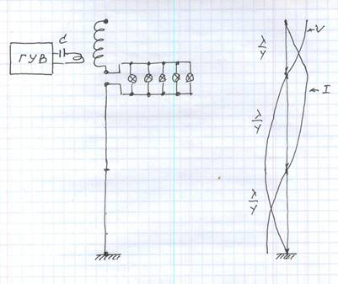
Рис.7.
Как она работает.
Индуктором, питаемым задающим генератором ударного возбуждения (ГУВ) формируется в ВВ четвертьволновой катушке стоячая волна.
Амплитуда стоячей волны зависит от числа складываемых амплитуд прямой и отражённых волн, что в свою очередь диктуется добротностью системы Q.
Далее, катушка нагружена на однопроводниковую линию в виде толстого медного провода строго рассчитанной и настроенной длины из тех соображений, чтобы стоячая волна без всяких искажений формировалась в ней, в линии.
В единственном месте «полнокровного» локала пучности тока в разрыв линии включена нагрузка по номиналу потребления энергии намного меньше накопленной, чем обеспечивается поддержание прохождения резонанса, поддержание прохождения процесса.
Ещё раз утверждаю, господа, что Зелёная коробка Тариелем Капанадзе выполнена не на основе «тупого тыканья» паяльником, а продуманна, строго рассчитана и настроена на заземление в виде водопроводной трубы.
Аквариум.
При просмотре короткого фильма демонстрации прозрачной коробки Капанадзе, Аквариума, с толку сбивает тот факт, что первичная и вторичная катушки устройства расположены перпендикулярно.
Богатое воображение участников Форума, что только не приписывало этому факту: неизвестные поля, продольные излучения и бог знает чего.
Разобравшись с принципами генерации и откачки СЕ на базе четвертьволновых спиральных волноводов, становится понятны те технические приёмы, которые отрабатывались на этих моделях.
Если Зелёной коробке соответствует схема патента Тариеля, изображённая ниже, то Аквариуму соответствует схема уже второго его патента. Рис.9.
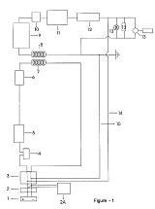
Рис.8.
Обратите внимание на квадратик под номером 10, переведённый мною как усилитель тока.
Отсутствие проводов подачи внешней энергии к этому квадратику как к усилителю таковому, подвигло искателей к рассмотрению всевозможных параметрических резонансов.
Я же наглядно показал, что в качестве этого усилителя может выступать «обыкновенная» пучность тока, а все остальные прибамбассы–квадратики предназначены для того, чтобы эту пучность поддерживать.
Но не это главное.
Главное то, что накачка катушки второй цепи происходит через магнитное поле, создаваемое первой – индуктором и эти катушки более никакими связями не связаны.
Во втором патенте обратите внимание на квадратик под номером 8, названный вторичным фильтром. Рис.9.
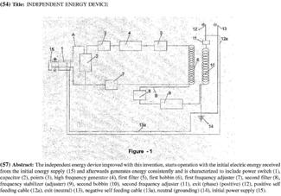
Рис.9.
Весьма понятно, что Капанадзе решил избавиться от искровика как такового и накачку второй катушки произвёл через фильтр, ту же ёмкость, то есть через приём связанных контуров. Хотя есть приёмы, схожие с тем же ударным возбуждением, отсекающие влияние второго контура на первый, тот же диод.
Правда, на связанных контурах уменьшается эффективность накачки, так как максимальная передаваемая энергия не будет превышать 50%. Но это не беда, всё это можно компенсировать увеличением добротности цепи второй катушки и повышением частоты преобразования вверх, как мы видим по габаритам индуктивностей.
Некоторые головы на Форуме утверждают, что, якобы, в стоячей волне накапливается энергия пропорциональная частоте в четвёртой степени.
К сожалению, это утверждение пока не подтверждено формулой и её практическим обоснованием.
Но мы отвлеклись.
Кроме ограничения по передаваемой мощности в системе связанных контуров наблюдается ещё одна «бяка» - это сдвиг по фазе колебаний второго контура относительно первого, так как звено связи, тот же фильтр под номером 8 содержит реактивные элементы.
Поэтому, связь одной катушки с другой посредством магнитного поля не только не нужна, но и вредна!
Для устранения этой связи и применён приём перпендикулярного размещения осей индуктивностей.
И делов то, а мы – хитрые поля, хитрые поля…
Талантливый человек – талантлив во многом.
После прочтения этой статьи рекомендую ещё раз внимательно посмотреть фильм про Зелёную коробку. И обратить внимание, что все усилия участвующих лиц направлены на то, чтобы максимально отвести интерес к самому заземляющему длинному толстому медному проводу, а на самом деле – резонансной однопроводниковой линии.
Чтобы не дай бог, какому-нибудь приглашённому электрику-батонэ не пришла в голову мысль коцнуть, укоротить его, так как заменить его уже не возможно из-за того, что провод продет сквозь катушки и залит пенкой.
Есть техническая необходимость в том, чтобы провод был просунут сквозь катушки?
Рискну ответить, что нет!
Смотрите.
И чего только не делается!
Долго и нудно закапывается радиатор, а на столе пусто, чтобы не было предварительного осмотра коробки.
Кухонным ножом защищаются провода подключения, только уже предварительно зачищен конец у однопроводниковой линии, так как, естественно, её длина была настроена заранее.
В процессе показа поднимаются все блоки вместе с аккумулятором, задействуются при этом и приглашённые, производятся измерения, приносятся и уносятся дополнительные приборы.
Только один человек скромненько стоит в сторонке, цепко вцепившись в моток провода такой длины, что в ней нет никакой необходимости только для подсоединения заземления. И продержал этот провод всё время показа фильма, даже когда уносилась коробка, то и тогда не отпускал его.
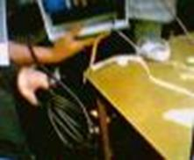
Сценарий к фильму составлен и продуман великолепно и опирается на две составляющие:
- в полунищей Грузии никто и не покусится на такое богатство как представленное количество меди, чтобы его кромсать и резать.
-на демонстрацию были приглашены, как я их называю, « чистые» электрики, которые абсолютно не «шарят» в резонансах, тем более в системах с распределёнными параметрами.
И думаю, что даже если бы были приглашены люди из коллектива Стребкова Д. С. лучше всех в Росси разбирающиеся в однопроводниковых резонансных линиях, то и они въехали бы не сразу без предварительной адаптации.
У Стребкова Д. С. линии подключаются к потенциальному концу ВВ, а здесь подключение произведено к токовому!
Предвижу после этой фразы лавину патентов в институте Стребкова Д. С. по подключению однопроводниковой линии к токовому концу ТТ, пусть только не забудут о Капанадзе и, естественно, автора этих строк.
Линии в виде одиночных проводов демонстративно присутствуют во всех устройствах Тариеля Капанадзе.
А в показе в фильме про халявный электромотор, однопроводниковая линия составила такую длину, что по ней прошелся оператор по времени, превышающем десять секунд.
В заключение всё уносится вместе с проводом, затем провод вытаскивается и нам показываются одни катушки и, мол, в них заключён секрет, поэтому они в целях конспирации сразу уничтожаются.
А зачем?
Катушки ТТ и в Африке катушки ТТ, чего их уничтожать?!
Браво, Тариель Капанадзе!
Но лично я на него не в обиде, а только в восхищении и ежесекундно готов внести взнос на установление ему прижизненного памятника как практическому первооткрывателю СЕ (да ещё какой!) на постсоветском пространстве, первооткрывателю и нашему соотечественнику.
Не Марку Стивену, не Дональду Смиту, которые толком не могут ничего объяснить на своём ограниченном английском, как бы при этом не растопыривали свои холенные буржуйские пальцы, а нашему, хоть и уже и бывшему, полунищему соотечественнику, грузину, Тариелю Капанадзе.
Тариелю Капанадзе, сбросившего с нас технические предрассудки и через которого мы «достанем» и стивенов, и смитов!
Рекомендации по практическому изготовлению генератора СЕ.
Для ограничения очередного потока вопросов, делюсь рекомендациями по практическому изготовлению генератора СЕ на базе четвертьволнового Трансформатора Тесла и трехчетвертной резонансной линии, в состав которой и включена ВВ катушка этого трансформатора.
Сразу предупреждаю, что дело это серьёзное, абсолютно не изученное, связанное с огромными по цепи токами и напряжениями.
Продумывайте каждый шаг вашего эксперимента, все переключения и пайки должны производиться при полностью выключенном питании и разряженными емкостями агрегата.
Чтобы в дальнейшем, не приведи Господь, родственники покойного не травили мне душу тем, что «ты научил, а он не понял».
Извините, господа, но этими строками я полностью снимаю с себя моральную ответственность за небрежность и тупость нерадивого экспериментатора!
Ставим перед собой пока самую простую задачу: получить СЕ не зависимо от какого тока и напряжения.
Никаких пятьдесят герц, 220В и никакой самозапитки.
Сначала получи саму СЕ по приборам входа и выхода и не на 150-200%, а намного выше, тогда и самозапитка получится.
Сначала всему «народу» надо сдвинуться с мёртвой точки, получить и ощутить, пощупать, наконец, саму халяву, сбросить с себя технические шоры и устремиться вперёд!
Поехали!
Отрабатываем четвертьволновый Трансформатор Тесла, работающий на любой произвольной частоте.
Накачку Выходной Высоковольтной катушки рекомендуется проводить на первых порах только методом ударного возбуждения.
Как это делается, детально описано у Стребкова Д. С.
Ссылка на книгу дана в постах Матри-Х, ветка Капанадзе.
В качестве порогового коммутатора разряда ёмкости на индуктор применяем тот же разрядник. Минимум самодеятельности, пока никаких качеров как таковых: повтори сначала Капанадзе, получи СЕ, пойми и прочувствуй её, а затем модернизируй и экспериментируй сколько душе угодно.
Сразу подскажу, что высоковольтный трансформатор заряда ударной ёмкости должен иметь крутопадающую характеристику и выдерживать кратковременное короткое замыкание.
Далее.
Запускаем ТТ и убеждаемся в том, что во Вторичной Высоковольтной обмотке установилась стоячая волна.
Если её нет, то добиваемся её: не будет стоячей волны, не будет СЕ!
Определяем частоту колебания. Это делается осциллографом, просто надо включить осциллограф с «висячим» щупом поодаль от ВВ катушки. Осциллограф работает как приёмник.
Вычисляем полуволну и бежим на рынок за проводом, толстым, многожильным и медным.
Если полуволна получилась слишком длинной и на такую длину провода не хватает средств, выдранных из семейного бюджета, то включаем свою «соображалку» на предмет по повышению резонансной частоты в ВВ.
Нет мозгов – за свою ограниченность придётся платить деньгами.
Одновременно закапываем в землю длинную металлическую трубу или уголок.
Заземление делаем только в одну длину, безо всяких треугольных и квадратных контуров.
Подключаем к токовому концу ВВ катушки ТТ заземлённый, вычисленный и приобретённый провод и заново запускаем ТТ.
Убеждаемся в том, что в однопроводниковой линии установилась стоячая волна. Её может сразу и не быть либо она может быть «смазана» из-за нахождения реальной точки заземления, которая, естественно, не находится на болте, которым вы прикрутили провод к заземлению.
Другими словами я хочу сказать, что эта точка заземления находится дальше, глубже в земле от болта соединения медного провода с металлом заземления, а участок трубы или уголка до реальной точки заземления входит в расчётную длину резонансной линии, тем самым удлиняя её.
Сам Капанадзе прокололся над этим, когда заземление было подключено к закопанному радиатору. Немного изменились параметры линии и это немногое изменение существенно повлияло на мощность откачки СЕ, параметры линии, а не сопротивление заземления.
Одновременно хочу отметить, что она, точка, ещё и «гуляет» от времени года и погодных условий: пошёл дождик, приближается к болту заземления, линия расстраивается, её необходимо удлинять, а при жаре – наоборот, укорачивать!
Тут же хочу отметить для сильно хитрых.
Не следует изворачиваться и в целях экономии зачищать провод на разных расстояниях от конца и настройку длины линии вести подключением к заземлению местами зачистки. «Висячий хвост» от точки болта заземления вносит искажения на условия формирования стоячей волны в линии и тем самым не получается никакой настройки – только резать!
И очень важно в каком месте, в месте локала узла тока.
Так как если это делать на конце линии в месте локала пучности тока, то на сопротивлении скруток будет выделяться тепло, то есть вноситься активное сопротивление, которое мгновенно из чистой стоячей волны сделает комбинированную: стоячую и бегущую, амплитуда суммы падает, падает квадратично сама СЕ. Так что так, господа, не сложно, но и не так всё просто, относиться ко всему этому, повторю, следует аккуратно и серьёзно.
А вот уже после всей этой проделанной работы отсоединяем провод от нижнего конца ВВ катушки, в разрыв включаем нагрузку в виде параллельной гирлянды ламп разных мощностей и напряжений с минимальными длинами проводов.
Поочерёдно вкручивая и выкручивая лампы с разным вольтажом работы, определяем «вольтаж» системы. В гирлянде остаются лампы одного вольтажа, но вкручиваем только одну.
Заново запускаем девайс, лампочка загорается. Начинаем вкручивать по очереди каждую лампочку в гирлянде до срыва работы агрегата.
Реальная мощность Вашего устройства – это сумма мощностей вкрученных ламп за минусом последней.
Заключение.
Я сначала хотел попридержать эту инфу, но после общения с некоторыми коллегами по Форуму пришёл к выводу, что «жать» не стоит.
Дело в том, что ни для кого не секрет, что энергия СЕ качается из окружающей Среды.
Некоторые авторы выкладывают умопомрачительные плотности энергии на кубический сантиметр Пространства, Физического вакуума.
Влияние окружающей Среды и ранее было отмечено на работу резонансных линий, даже Среда имеет своё волновое сопротивление, равное 377 Ом.
Свойства влияния Среды отмечены и на работе ВВ катушки ТТ, выраженное в том, что движение полевого потока энергии вдоль оси катушки резко замедляется и вообще не соответствует скорости света, отличаясь от неё как минимум на два порядка.
Несоответствие пути (L) прохождения волны и «габаритов» спирального волновода по высоте вносит существенные фазовые искажения при отражении её «от стенок резонатора», что в конечном итоге сказывается на уменьшение суммы амплитуд в стоячей волне. Рис. 10.
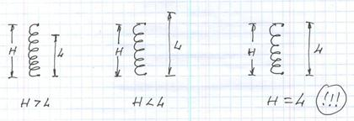
Рис.10.
Поэтому, перед тем как нагружать на линию четвертьволновый спиральный волновод, в котором достигнут маломальский резонанс, выраженный стоячей волной, его необходимо настроить, сдвигая-раздвигая в Пространстве стенки отражения резонатора, тем самым приведя к гармонии взаимодействие со Средой.
Мы опускаем пока тонкости этого взаимодействия, о которых автор этих строк ещё сам не всё знает, но отметим то, что у нас в руках есть инструмент по изучению этого взаимодействия, оставленного нам в наследство самим Великим Никола Тесла!
Практические же наши действия заключаются в том, что как бы тщательно не рассчитывали этот волновод, всё равно без настройки не обойтись.
Настройка производится либо удлинением по высоте конструкции, либо укорочением, опусканием.
Конечно же, проще удлинять, (не доматывать провод, увеличивая число витков, так как тут же изменится резонансная частота и вместе с ней и всё прочее!!!), а удлинять тем же количеством витков при том же диаметре катушки и длине провода.
Как это сделать – дело каждого и его фантазии: перемотать катушку с большим шагом намотки, сделать раздвигающиеся витки, что очень проблематично, пересчитать диаметр каркаса катушки и так далее.
Намного сложнее укоротить волновод, оставляя при этом то же количество витков. Делается это намоткой провода на конце волновода с переходом на второй и третий слой с обязательным условием, что каждый последующий виток будет передвигаться вверх без «захода» за предыдущий. Что-то аналогичное этому выполнено людьми Капанадзе при изготовлении и настройке катушек в Зеленой коробке.
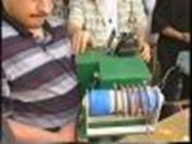
Но все эти усилия по «халявному зажиганию лампочек» и выведенного яйца не стоят в сравнении с теми возможностями, которые открывается нам на примере резонанса в четвертьволновом спиральном волноводе, нагруженного уже не на однопроводниковую линию, а на саму Среду, Эфир, с его резонансным волновым сопротивлением в 377 Ом. Чтобы яснее понять то о чём вообще идёт речь, давайте заново обратимся к ¾ резонансной линии, в состав которой входит четвертьволновый спиральный волновод. Рис.11.
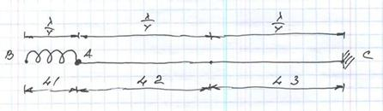
Рис.11.
В этой системе поток энергии, выраженный полевой фазой перехода из магнитного состояния в электрическое и обратно, движется с разными скоростями по отрезкам L1, L2 и L3.
Не трудно заметить и понять, что в точке «А» скорость передвижения энергии мгновенно возрастает на несколько порядков, достигая скорости света.
А там где происходит изменение скорости, там происходит изменение ускорения; а где происходит изменение ускорения, происходит изменение структуры Пространства!
Как бы то ни было, но плотность Эфира в точке «А» отлична от «фоновой» плотности окружающего её Пространства, выраженная «чистым» магнитным полем на «разделе сред».
Но это уже тема не ветки Капанадзе, а тема ветки Гребенникова с его пучностями ЭПС и телепортационным перемещением в Пространстве.
Только отличие состоит в том, что формирование локальной плотности Эфира делается не пассивными структурами, а активными, но, тем не менее – всё равно на «шару»!
Естественно, что узлом, устройством нагрузки точки «А» и согласование её с Пространством будет Форма устройства, очертания которой еле-еле, но уже «просвечиваются» в некоторых работах на эту тему.
Однако, пока на этом достаточно, дерзайте, господа!
Ваш Виктор Григ, август 2010 года.

